

Service d’action de grâces pour

xx XXX
xx xx – 19xx - 13 mars 2022



Eglise Protestante Unie de l’Etoile

Vendredi 18 mars 2022

Pasteur Louis Pernot

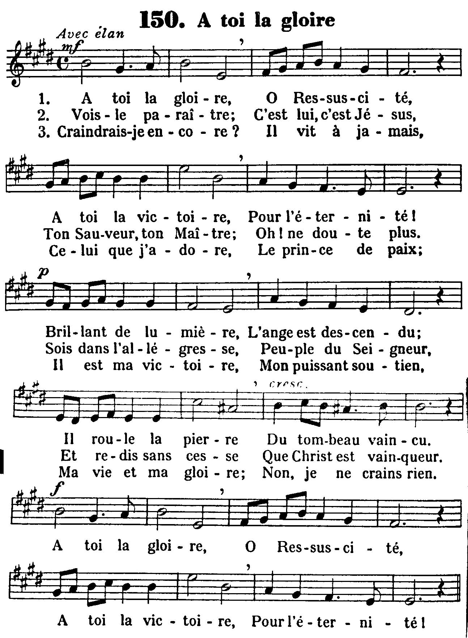

Bénédiction finale

Sortie et musique

4

Entrée et musique

Accueil

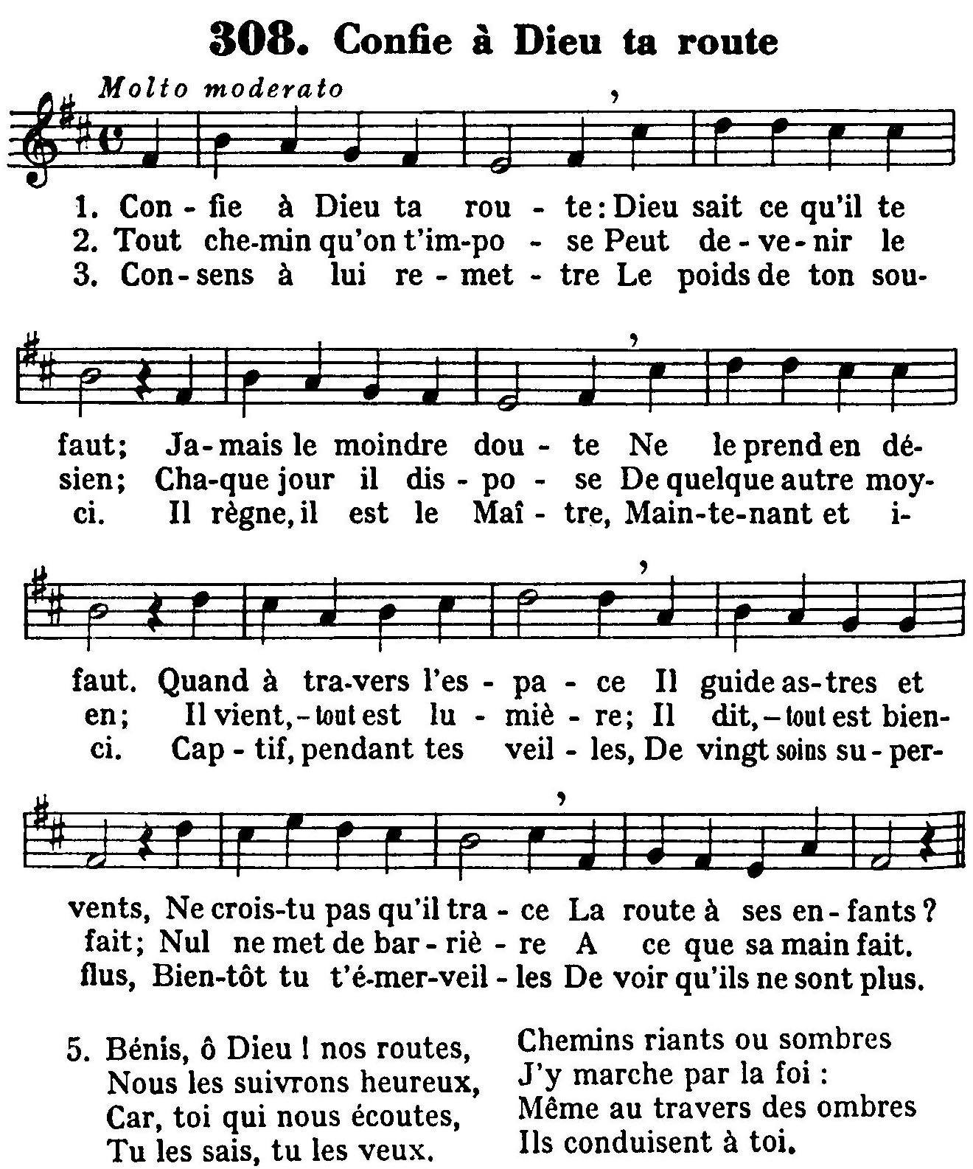

1

Témoignages

Musique

Lectures bibliques
Jean 14:1-4,28-31
Que votre cœur ne se trouble pas. Croyez en Dieu, croyez aussi en moi. Il y a beaucoup de demeures dans la maison de mon Père. Sinon, je vous l'aurais dit ; car je vais vous préparer une place. Donc, si je m'en vais et vous prépare une place, je reviendrai et je vous prendrai avec moi, afin que là où je suis, vous y soyez aussi. Et où je vais, vous en savez le chemin.
Vous avez entendu que je vous ai dit : Je m'en vais et je reviendrai vers vous. Si vous m'aimiez, vous vous réjouiriez de ce que je vais vers le Père, car le Père est plus grand que moi. Je vous ai dit ces choses maintenant, avant qu'elles n'arrivent, afin que, lorsqu'elles arriveront, vous croyiez. Je ne parlerai plus guère avec vous, car le prince du monde vient. Il n'a rien en moi. Mais c'est afin que le monde sache que j'aime le Père et que j'agis comme le Père me l'a commandé. Levez-vous, partons d'ici.

Psaume 23
¹Psaume de David.
L’Éternel est mon berger : je ne manquerai de rien.
²Il me fait reposer dans de verts pâturages,
Il me dirige près des eaux paisibles.
³Il restaure mon âme, il me conduit dans les sentiers de la justice,
A cause de son nom.
⁴Quand je marche dans la vallée de l’ombre de la mort,
Je ne crains aucun mal, car tu es avec moi :
Ta houlette et ton bâton, voilà mon réconfort.
⁵Tu dresses devant moi une table, En face de mes adversaires ;
Tu oins d’huile ma tête, Et ma coupe déborde.
⁶Oui, le bonheur et la grâce m’accompagneront Tous les jours de ma vie,
Et je reviendrai dans la maison de l’Éternel Pour la durée de mes jours.

Apocalypse 14:13
¹³J’entendis du ciel une voix qui disait : Écris : Heureux les morts qui meurent dans le Seigneur, dès à présent ! Oui, dit l’Esprit, afin qu’ils se reposent de leurs travaux, car leurs œuvres les suivent.

Musique : orgue

Prédication

2

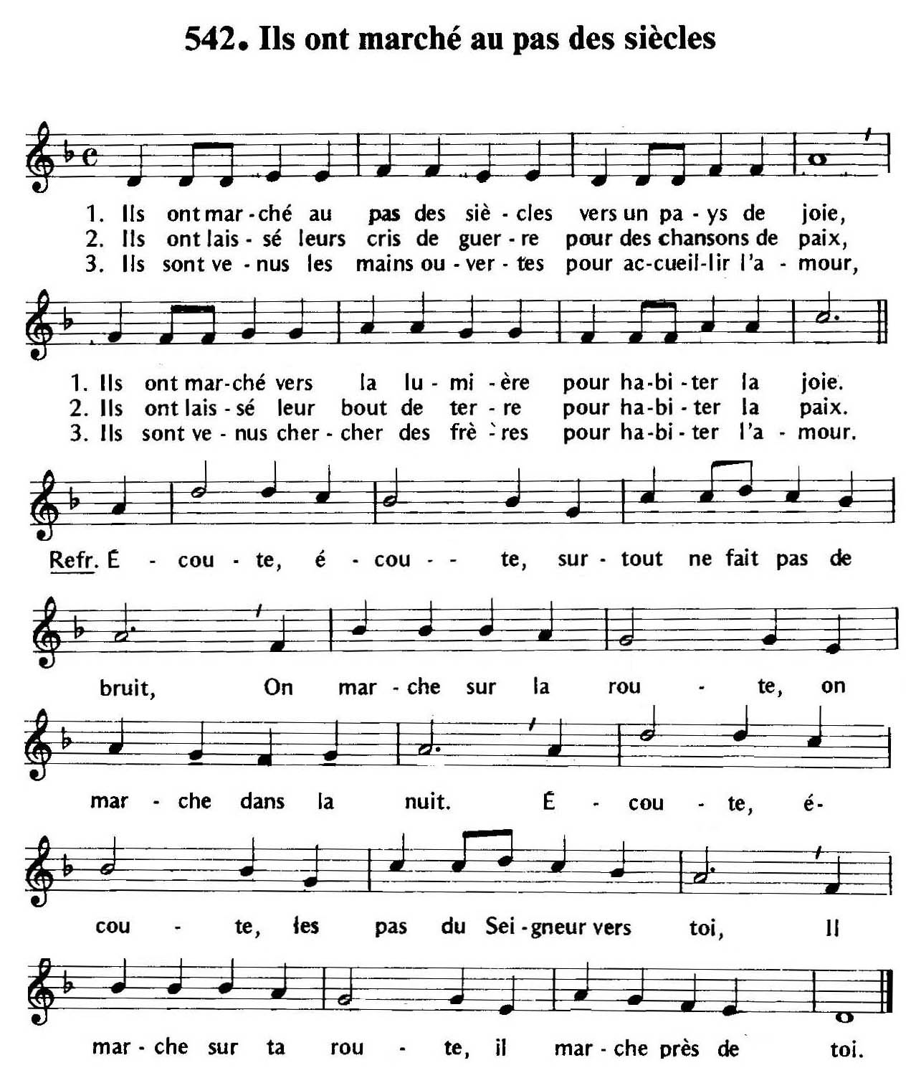

Prière d’Intercession
Notre Père

Collecte pour l’Eglise
et musique

3

